Realización de proyectos de infraestructura común de telecomunicación (ICT):
Caso Práctico Temas 1 y 2.

Apellidos y Nombre: | DNI:

En una vivienda unifamiliar se utiliza el amplificador de mástil Televés 5356 que tiene 40 dB de ganancia en toda la banda de TV y presenta un factor de ruido de 4 dB. Supondremos que la temperatura de ruido a la salida de la antena es de 50 ºK y que el nivel de señal en ese mismo punto es de 80 dBμV (impedancia de referencia 75 Ω). Además, sabemos que la antena está unida al amplificador por 1 m de cable T-100 a temperatura física 300 ºK.

A) Dibujad un esquema del sistema y calculad la relación señal a ruido a la salida del amplificador. Datos: ancho de banda: 8 MHz, constante de Boltzman: , temperatura de referencia (T₀): 290 ºK.

B) Después del amplificador tenemos la instalación de la figura, donde el cable vuelve a ser televés T-100 a 300 ºK:

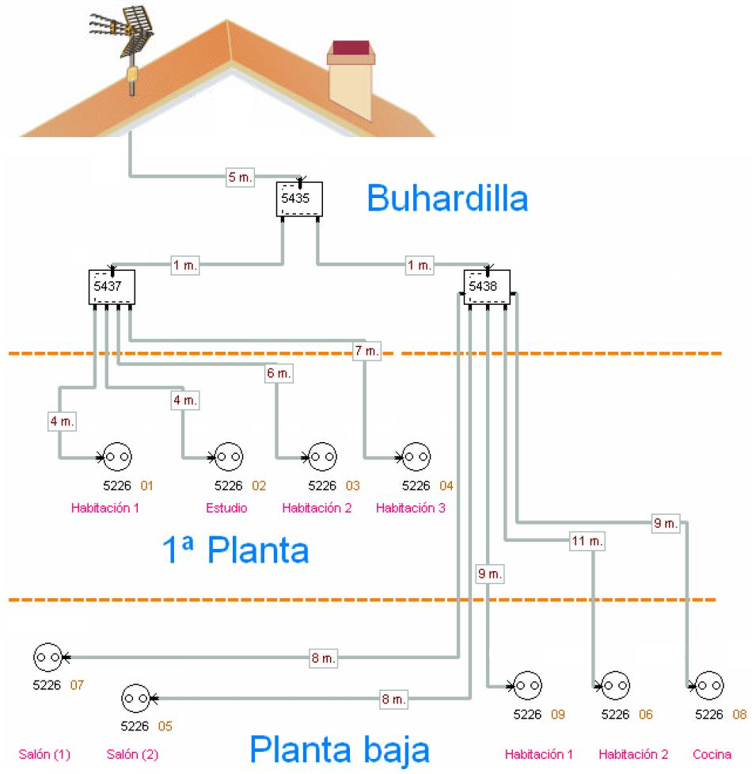

Sabemos que las “cajas” (5435, 5437 y 5438) son repartidores, esto es: dispositivos que consiguen crear dos (o más) copias de la señal de entrada idénticas en información pero atenuadas.

Determinad:
- ¿Cuál será la toma de la casa con peor señal?,
- ¿Cuál es el valor de relación SNR en ella?
- ¿Cuál es la respuesta amplitud/frecuencia en banda de la red (en la peor toma)?
- ¿Cuál será la relación señal/intermodulación (banda V/U) si consideramos que el amplificador tiene un nivel de salida máximo Smax=114 dBuV (C/I=35dB) y deseamos que en la toma de usuario se disponga de un nivel de señal de 55dBμV? Nota: suponemos que se amplifican 12 canales

Características de los equipos:

REPARTIDORES

Tipo | 5435 | 5437 | 5438
Banda | 15-2150 MHz | 15-2150 MHz | 15-2150 MHz
Nº salidas | 2 | 4 | 6
Perdidas de distribución (V/U)  47-862MHz | 4,5±0,25 | 7,5±0,25 | 8,5±0,25
Pérdidas de distribución FI  950-2150 MHz | 4,5±0,25 | 7,5±0,25 | 8,5±0,25

TOMA DE USUARIO

Tipo | 5226
Banda | 15-2150 MHz
Nº salidas | 2
Perdidas de distribución (V/U)  47-862MHz | 0,6±0,10
Pérdidas de distribución FI  950-2150 MHz | 0,6±0,10

CABLE COAXIAL

Tipo | T-100
Atenuación a 47MHz | 4dB/100m
Atenuación a 862 MHz | 15,4dB/100m
Atenuación a 950 MHz | 20 dB/100m
Atenuación a 2150 MHz | 30 dB/100m

SOLUCIÓN:

A) Para resolver este problema debemos empezar por dibujar un esquema del sistema:

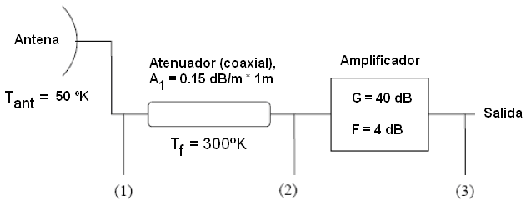
Tenemos 3 puntos de interés: (1), (2) y (3) y dos cuadripolos:
- El primero es un atenuador con atenuación A₁ = 0.15 dB (ganancia G₁ = -0.15 dB), para la peor frecuencia de TDT. Su factor de ruido lo podemos calcular con la fórmula correspondiente (ya que conocemos la temperatura física).
- El segundo es un amplificador, ganancia G₂ = 40 dB y factor de ruido 4 dB.

Para conocer la relación portadora a ruido en el punto 3 podemos calcular las potencias de señal en dicho punto. El primer problema es que no tenemos la potencia recibida en la antena sino el nivel (tensión) que se mide en la misma. Podemos convertir los dBµV en voltios y aplicar la fórmula de la potencia, pero también podemos hacer toda la operación en dB:

La potencia en el punto 3 es muy fácil de obtener:
Ahora debemos tener en cuenta el ruido. Lo vamos a hacer UTILIZANDO TEMPERATURAS y EN UNIDADES NATURALES. Conocemos la temperatura de entrada T_{ant} en el punto (1), si calculamos la del atenuador (T1) estará también en el punto (1), y la del amplificador (T2) la obtendremos en el punto (2) (a la entrada). En el punto (3) la temperatura de ruido total será:
Donde g1=1/a1=${10}^{(-0.15/10)}$=0.966 y g2 = ${10}^{(40/10)}$ = 10000.
Para conocer T1 aplicamos la fórmula de los atenuadores:

Y para conocer T2, utilizamos la definición de factor de ruido:
Conociendo todas las temperaturas, con la fórmula anterior, ya conocemos la temperatura total de ruido en el punto 3:
Parece un valor “monstruoso” pero recordemos que no tiene relación con la temperatura física, sólo es una forma de medir el ruido. Y al multiplicar por la constante de Boltzman va a quedar un ruido moderado. La relación CNR final ya la podemos calcular, simplemente a la potencia de señal (portadora) en dBW le debemos restar la potencia de ruido en la misma unidad:

B1) La toma de la casa con peor señal será la número 6, ya que parte del derivador de 6 salidas (mayor atenuación) y es la más alejada. Nótese que si el 5438 tiene 6 salidas una estará sin utilizar (conectada a un terminador).

B2) Para calcular la relación señal a ruido en esa toma debemos considerar que después del punto 3 (apartado A) se conecta un atenuador de atenuación:

Que en este caso será A₄ = 4.5dB + 8.5dB + (5m+1m+11m)0.15dB/m+0.6dB = 16.15dB. En la toma (punto 4, salida del cuadripolo 3) tendremos el siguiente valor de señal:

La temperatura de ruido del nuevo cuadripolo (atenuador a 300ºK):

Nótese que el subíndice 3 indica temperatura del cuadripolo 3, mientras que (3) indica el punto (3) (que es la entrada del cuadripolo 3). La temperatura de ruido en la toma (punto 4) será:

Donde tenemos en cuenta la temperatura que calculamos para la salida del amplificador (T₍₃₎)y la que introduce el nuevo atenuador (T₃). Ambas se suman y se trasladan a la salida (multiplicando por g₃ = 1/a₃).

La relación (S/N), realmente (C/N) porque la señal no se ha demodulado todavía, se calcular como antes restando la potencia de señal menos la de ruido (ambas en dBW):

Donde vemos que el nuevo atenuador apenas afecta a la relación portadora a ruido.

B3) La respuesta amplitud frecuencia se calculará como:

Atenuación(f=mín)-Atenuación(f=máx)=17mx(0.15dB/m-0.04dB/m)+2x0.25dB+2x0.25dB +2x0.10dB= 3.07 dB

Nótese que hemos tenido en cuenta conjuntamente la parte del cable (11 metros por la variación entre las dos frecuencias extremas) y la de los dispositivos de distribución (sumando los intervalos de tolerancia que se dan para sus atenuaciones).

B4) Para tener 55dBμV en toma, en la salida del amplificador tendremos:
S_{amp} = 55dBμV+A₃ (atenuación entre amplificador y toma) = 71.15dBμV

Como es una amplificación multicanal, la fórmula a emplear será:
$$C/I\left(dB\right)=\left(C/I\right)\max_{}+2\left(S_{max}\left(dBμV\right)-7,5\log\left(N-1\right)-S_{amp}\left(dBμV\right)\right)$$

Con N=12, obtendremos una relación portadora/intermodulación de 105.07 dB.

